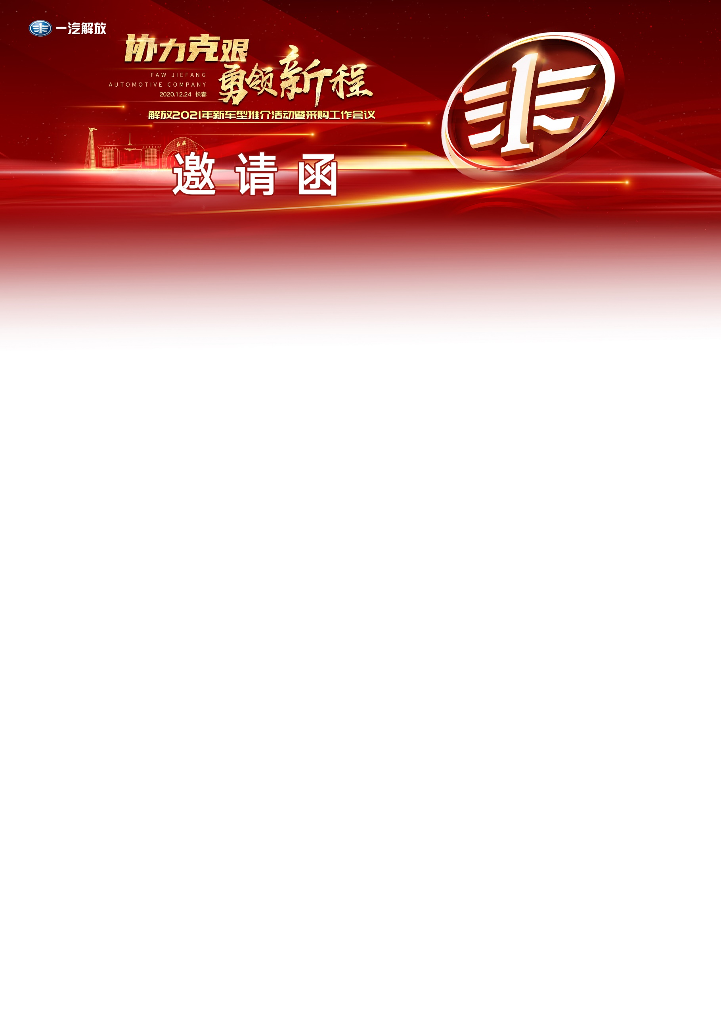

公司：
2020年，对解放来说可谓是不平凡的一年。在“创建中国第一个百年汽车品牌”的奋斗目标感召下，解放携手全体供应商伙伴，勠力同心、攻坚克难，再一次以破竹之势，冲破风浪勇占市场高地，竞赢千帆再攀销量新高，在国内商用车市场中一枝独秀，实现持续领航。
为了向供应商伙伴传递解放发展理念，扩大解放品牌效应，展现解放产品新形象，助力解放2021年的品牌提升，一汽解放汽车有限公司将在吉林省长春市召开“解放2021年新车型推介活动暨采购工作会议”，携手全国供应商伙伴共享荣耀，共启新程。
为感谢贵公司多年来对一汽解放的大力支持，诚挚邀请贵公司参加本次年度盛会，具体安排如下：
一、活动暨会议时间：
2020年12月23日至2020年12月25日。
二、活动暨会议地点：
主题大会地点：【红旗会堂】长春市汽开区锦程大街1777号（锦程大街与长青路交汇处）。
专题会议地点：【华天大酒店】长春市绿园区景阳大路2288号（景阳大路与春城大街交汇）。
晚宴地点：【华天大酒店】长春市绿园区景阳大路2288号（景阳大路与春城大街交汇）。
三、参会代表：
请贵公司委派总经理或以上级别一人参加本次活动暨会议，并务必在12月15日前反馈报名回执。
四、主要内容：
活动暨会议期间，我们将推介解放新车型，总结2020年度采购工作，布置2021年采购工作任务，表彰获奖供应商。
五、主办单位：
一汽解放汽车有限公司
- 活动暨会议日程：

日期 | 时间 | 主要内容 | 参与人员 | 地点
12月23日  （周三） | 09:00-23:00 | 参会代表报到、会议资料发放  （参会代表自行办理酒店入住手续） | 全部供应商代表 | 华天大酒店-酒店大厅  （仅在长春龙嘉机场有接机服务）
12月24日  （周四） | 08:30-11:45 | 一汽解放汽车有限公司2021年新车型推介活动暨采购工作会议 | 全部供应商代表 | 红旗会堂
12月24日  （周四） | 11:45-12:05 | 解放新车型宣传 | 部分供应商代表 | 红旗会堂正门前两侧
12月24日  （周四） | 13:30-15:00 | 采购质量工作专题会 | 部分供应商代表 | 华天大酒店B座-五楼春城厅
12月24日  （周四） | 15:30-17:00 | 特种装备采购工作专题会 | 部分供应商代表 | 华天大酒店B座-五楼正阳厅
12月24日  （周四） | 18:00-20:00 | 晚宴（AA制） | 全部供应商代表 | 华天大酒店B座-六楼会展厅
12月25日  （周五） | 07:00-11:30 | 部分会议代表返程  （自行到酒店前台办理） | 部分供应商代表 | 华天大酒店-酒店大厅  （每30分钟发一班车送龙嘉机场）

注：参加各专题会的供应商以各专题会会议通知为准，专题会议联系方式如下：
采购质量工作专题会联系方式：
联 系 人：李佳
Email：lijia@fawjiefang.com.cn
联系电话：18143076575
- 特种装备采购工作专题会联系方式：
联 系 人：秦佳乐
Email：qinjiale@fawjiefang.com.cn
联系电话：17743461125或0431-85732254
七、活动暨会议报到日期：
2020年12月23日 星期三 （09:00-23:00在长春龙嘉机场设有接机车辆）
- 长春龙嘉机场接机负责人联系方式：
联 系 人：于龙
联系电话：17678393783
八、活动暨会议报到地点：
【华天大酒店】一楼大堂
九、活动暨会议费用：
本次活动暨会议不收会务费；往返交通费、住宿费由参会代表自理，24日晚宴费用采取AA制（自愿参加）。操作步骤详见附件三；
参会代表请务必关注微信公众号“解放2021年采购工作会议”，在微信公众号报名中填写回执信息，操作步骤详见附件一；
同时请参会代表自行与酒店方联系住宿事宜，《长春华天大酒店订房单》及步骤见附件二；
参会代表须严格按照“解放2021年采购工作会议”微信公众号，报名回执的出行时间进行订房，于12月23日到酒店前台办理入住，房型以酒店前台办理为准，如因个人原因发生行程更改（例如更改往返行程信息、延迟或提前退房等与微信公众号报名信息不一致的情况），由此产生的费用由参会代表自行承担。
参会代表需在微信公众号报名成功后的N+1天，联系酒店定房及汇款，例如：12月9日报名成功，12月10日邮件回执《华天大酒店订房单》，酒店邮件确认后供应商再进行汇款；
注：每家供应商仅限预定一间房。

住宿费标准如下：
酒店名称 | 双人间 | 单人间 | 入住天数 | 备 注
长春华天大酒店 | 380元/天 | 380元/天 | 1~2 | 退房需在12:00前
酒店销售：刘洋13514414207或19990567568

十、活动暨会议代表返程：
2020年12月25日7:00-11:30（请注意酒店大堂 送长春龙嘉机场车辆 时刻表）
十一、会务联系方式：
解放2021年新车型推介活动暨采购工作会议联系方式：
地 址：一汽解放汽车有限公司采购部（吉林省长春市汽开区东风大街2259号）
邮 编：130011
联 系 人：解放采购部 许剑平
联系电话：0431-85732256 13944878111
十二、温馨提示：
- 活动暨会议期间请参会代表遵守现场秩序，禁止接打电话、大声喧哗，请勿随意出入会场、提前离场；
- 请所有参会代表着正装（男士着深色西服、浅色衬衣、深色皮鞋，佩带领带；女士着商务正装）出席活动暨会议；
- 为了保证活动暨会议的顺利进行，请按通知地点报到（需携带第二代居民身份证原件），并请提前预订酒店及往返机票，以便能够按时参加活动暨会议，顺利返程。
- 活动暨会议参加回执以主办方收到的“解放2021年采购工作会议”微信公众号的“报名通知”为准。
- 防疫要求：参会代表应无近14天（以12月23日为基线）疫情中高风险区旅居史；乘机及会议过程中应全程佩戴口罩；遵照会务组安防要求进行体温检测、扫健康码等； 如有变化，后续根据国家、集团、解放防疫管控要求另行通知。

附件一：《微信公众号》报名流程说明
附件二：《长春华天大酒店订房单》
附件三：《晚宴缴费说明》

真诚欢迎贵公司参加本次活动暨会议！

一汽解放汽车有限公司
2021年新车型推介活动暨采购工作会议会务组
二〇二〇年十二月

附件一：《微信公众号》报名流程说明（注：网上报名截至时间2020年12月15日）

1、扫描二维码，关注“解放2021年采购工作会议”微信公众号
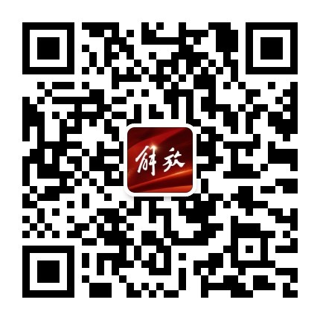
2、按照如下内容进行操作（注：供应商代码即为报名邀请码）
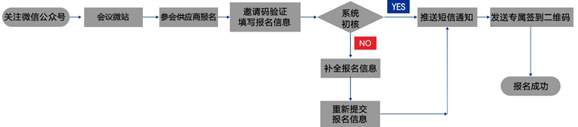

附件二：《长春华天大酒店订房单》
长春华天大酒店订房单
供应商代码 | 姓名 | 联系电话 | 房型 | 房间数 | 12月23日 | 12月24日
 |  |  | 大床 | 1 | √
 |  |  | 标间 | 1 |  | √
请按照上表进行信息填写，在需要入住的时间下方打上“√”
在房型数量允许的情况下，酒店优先满足您的房型选择，如果所选房型售罄，则安排其他房型。
请将此订房单以邮件形式发送给酒店进行预定
邮箱：295808468@qq.com
预定咨询电话：13514414207（工作日9:00-17:30）
房间预定成功后，酒店将进行邮件回复，在酒店邮件回复后，需在一个工作日内进行汇款，否则房间不与预留，汇款后不予退款。
公司名称：长春华天酒店管理有限公司
账 号：2200 1460 3000 5500 6109
开 户 行：建行长春第一汽车集团公司支行
电 话：0431-81168888
税 号：912201016756033445
汇款时请备注：一汽解放+供应商代码+姓名

附件三：晚宴缴费说明
晚宴收费标准400元/人，请贵公司委派总经理或以上级别一人参加，并于2020年12月15日之前扫码交费。2020年12月15日未缴费的视为不参加，后期不能再缴费参加，请务必按时缴费。
微信扫码交费时请在“备注”处写上“公司+姓名”。
微信二维码：
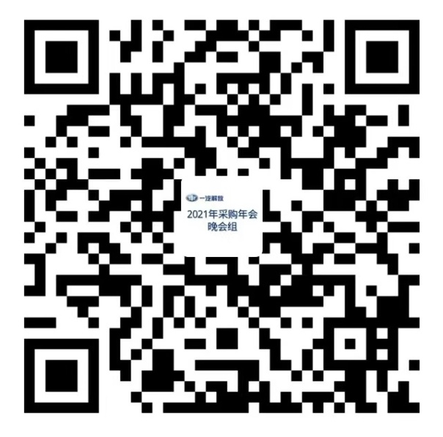
交费操作步骤示意图：
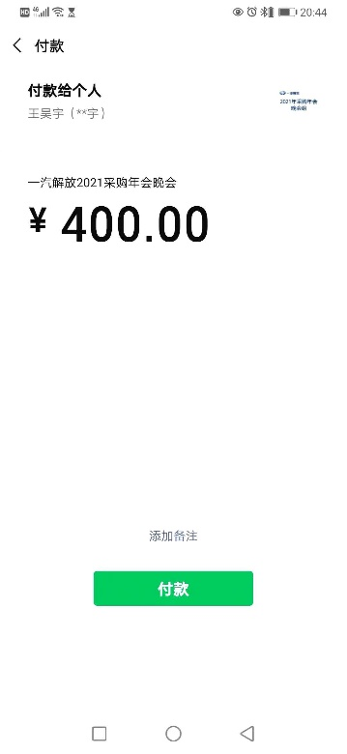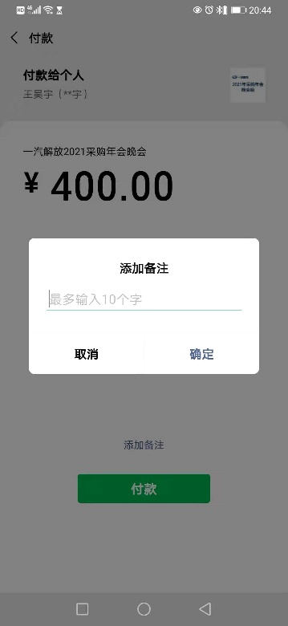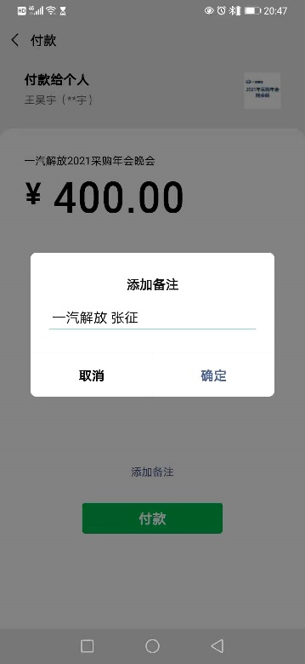
交费时如有疑问，请随时联系王女士，联系电话：183 4312 7938

